[惊爆！南京市第一医院副院长团队论文被指图片重复，学术诚信受考问](https://mp.weixin.qq.com/s?__biz=MzkyMjc5NDM3Nw==&mid=2247494289&idx=1&sn=085236dcc546d9c775ee854bcbd999e4)

学术君[学术警示录](javascript:void(0);)2025-04-22 09:17:00浙江

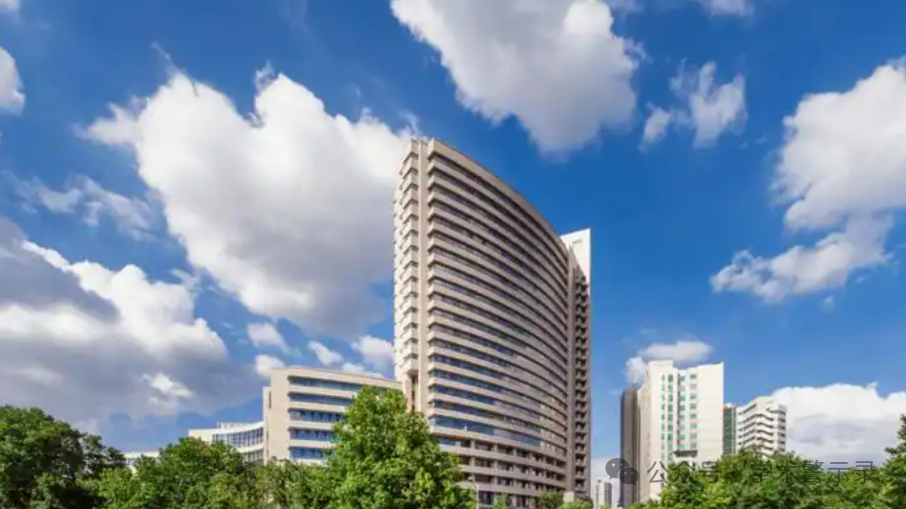

**论**

**文**

**信**

息

?

2019年，来自南京医科大学附属南京第一医院（南京市第一医院）心内科的 Zhimei Wang  , Feng Wang , Xiangquan Kong , Xiaofei Gao , Yue Gu , Junjie Zhang  （通讯作者）在 Mediators of Inflammation 期刊发表了一篇题目为：Oscillatory Shear Stress Induces Oxidative Stress via TLR4 Activation in Endothelial Cells的论文。该研究得到了中国国家自然科学基金（项目编号：81770342，项目编号：817700398）的资助。

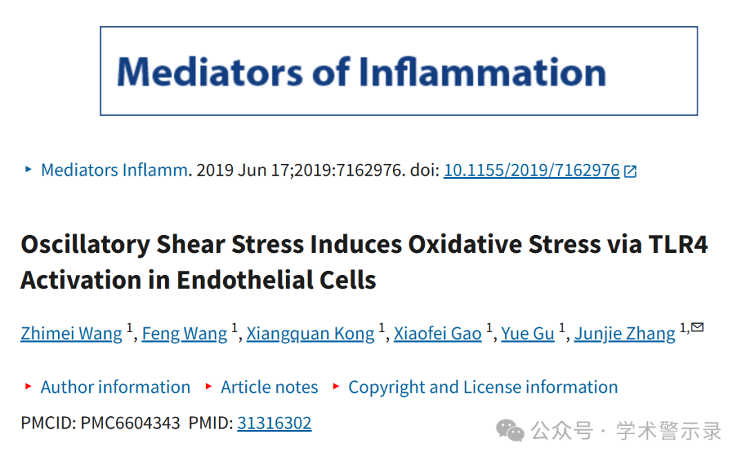

**质**

**疑**

**信**

**息**

?

**2025年4月，Carex kauaiensis 在 Pubpeer 论坛发表评论：**

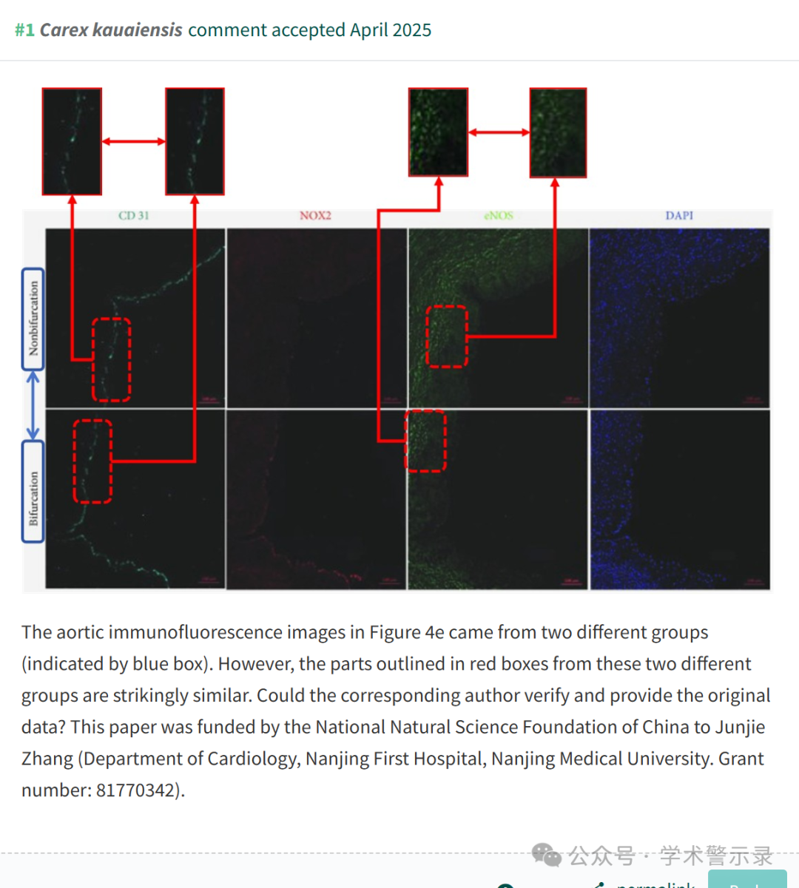

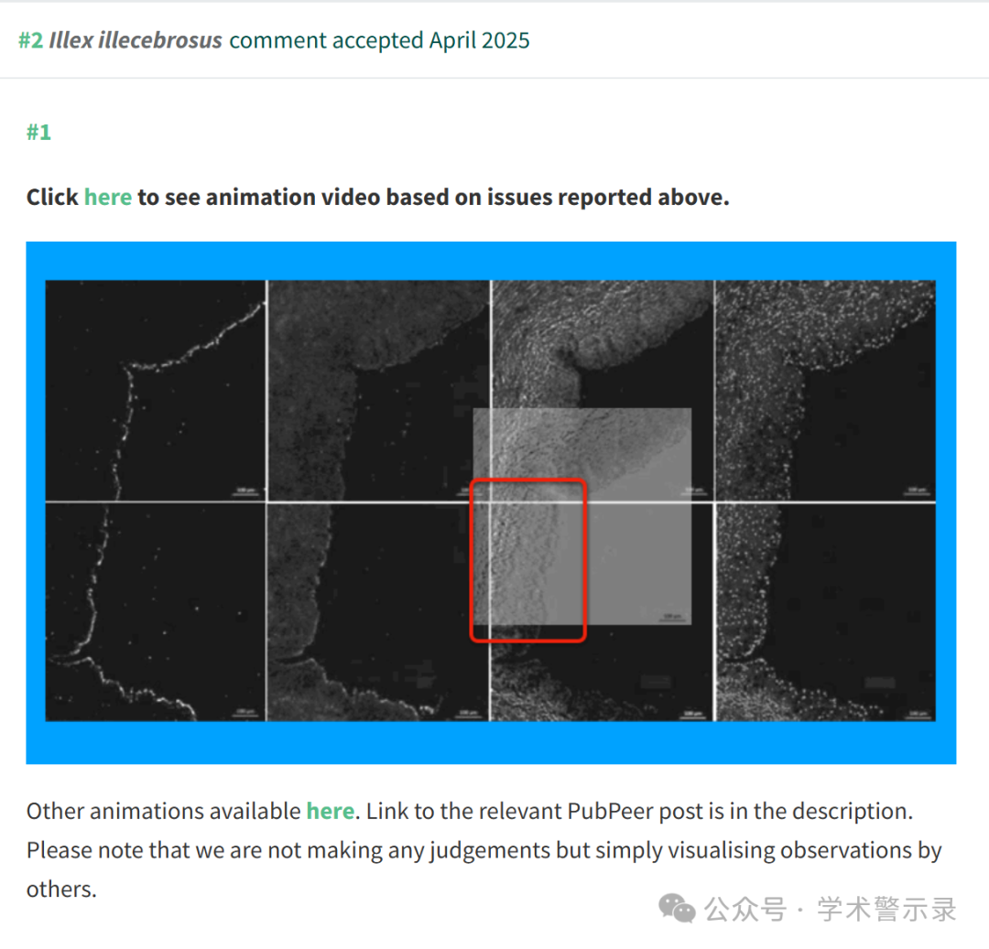

信息来源：

https://pubpeer.com/publications/2C899A084D8D8243020DB633542207

免责声明：

本文中的所有信息均源自学术网站及已公开资料。我们虽努力确保信息的准确性与完整性，但无法对此做出绝对保证。若发现纰漏或不实之处，请联系公众号后台。

